11-0 oditsz a p c

传送指令（mov push pop）**不影响** 标志寄存器

运算指令（add sub mul div inc or and）影响标志寄存器

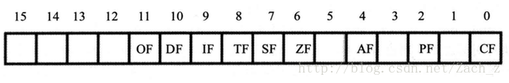

OF：溢出，溢出标志位，超出机器所能表示的范围称为溢出若发生了溢出OF=1，若没有则OF=0

DF：递减，和串传送指令相关，df=1，每次操作后si，di递减；df=0，每次操作后si，di递增

IF: 响应中断，当CPU检测到可屏蔽中断信息时，IF=1响应；IF=0忽略

SF：为负，符号标志位，、其结果是否为负，若为负，则SF=1；若为非负，SF=0.

ZF：为0，零标志位，结果为0，则ZF=1；若结果不为0，ZF=0；

PF：为偶，奇偶标志位，其结果所有bit位中1的个数是否为偶数，若为偶数，则PF=1；若为奇数，PF=0

CF：进位值/借位值，进位标志位，在进行无符号数运算的时候，CF记录了运算结果的最高有效位向更高有效位向更高位的进位值/借位值